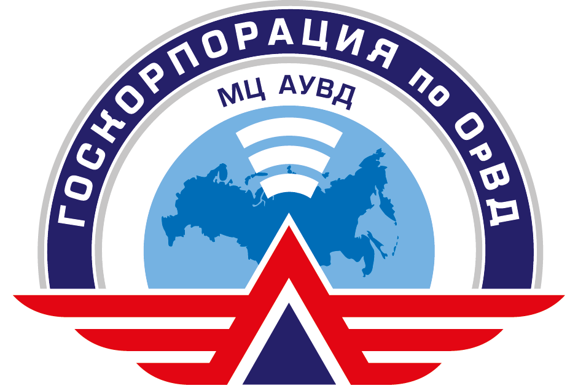  Федеральное агентство воздушного транспорта  _{(РОСАВИАЦИЯ)}  Федеральное государственное  унитарное предприятие  «Государственная корпорация  по организации воздушного движения  в Российской Федерации»  (ФГУП «Госкорпорация по ОрВД»)  ФИЛИАЛ  «МОСКОВСКИЙ ЦЕНТР  АВТОМАТИЗИРОВАННОГО УПРАВЛЕНИЯ  ВОЗДУШНЫМ ДВИЖЕНИЕМ»  (Филиал «МЦ АУВД» ФГУП «Госкорпорация по ОрВД»)  ул. Большая Внуковская, 2-А, стр.9, Москва, 119027  Тел. 956-4301 факс: 956-4330  E-mail: mcauwd@atcm.ru  АФТН: УУВЖРАДУ  ____________________ ____ ___ № ________________________________________  на № ___________________________________________________________________________ | И.о. начальника  МТУ ВТ ЦР ФАВТ  А.П. Шуваеву  140002, г. Люберцы,  Октябрьский проспект, д.15

О выполнении Рекомендаций и
принятых мерах

Уважаемый Александр Петрович!

В соответствии с Рекомендациями Отчета по результатам расследования авиационного события, связанного со срабатыванием TCAS в режиме «RA» между ВС А-319, рейс СБИ 1151 и ВС А-321, рейс УТА 802, произошедшего 11.12.2013 г. в районе ОПРС Венев, утвержденном Вами 27.12.2013 г., проведены следующие мероприятия:
- материалы расследования авиационного события изучены с персоналом ОВД МАДЦ и РДЦ в период с 03.01.2014 г. по 08.01.2014 г. под роспись в журнале изучения руководящих документов;
- повторно изучены с персоналом ОВД требования п. 3.5.3 ФАП ОрВД и требования Технологий работы в части пролета ВС рубежа передачи ОВД;
- в период с 03.01.2014 г. по 08.01.2014 г. проведены выборочные проверки ОВД на рубежах передачи ОВД (доклады РП – в деле).

Заместитель директора по ОрВД | А.П. Повалий

